Cadre réservé au Conseil départemental
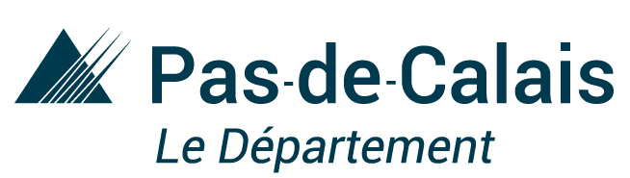 | N° de dossier
 | ARR - EDEN--00

Clubs et Ateliers « EDEN »

Nom du collège | Ville

 Avis circonstancié du chef d’établissement sur le projet

 Intitulé

 Identification*

- Coordinateur du projet :
Identité ⇨
Fonction ⇨
Discipline ⇨
Adresse électronique ⇨ | @ac-lille.fr
Téléphone ⇨

 Organisation, public et nombre de séances souhaitées :

- Sur le temps périscolaire : les élèves sont identifiés sur la base d’une participation volontaire.
 | 6ème | 5ème | 4ème | 3ème | Nombre d’élèves  dans le club | Nombre de séances souhaitées*
Nombre d’élèves :
*une séance : une intervention entre 1h30 à 2h00.

- Pendant les heures de cours, à l’échelle d’une classe.
 | 6ème | 5ème | 4ème | 3ème | 6^{ème SEGPA} | 5ème  ^{SEGPA} | 4ème  ^{SEGPA} | 3ème  ^{SEGPA} | Autre groupe  (précisez) | Nombre de séances souhaitées *
Nombre d’élèves :
Nombre de classes
*une séance : une intervention entre 1h30 à 2h00.

 Choix de la thématique des interventions EDEN (cochez la case)

Accompagnement à la démarche Eco-collège
Club ou atelier Eden sur la thématique spécifique des insectes pollinisateurs
Club ou atelier Eden sur une des thématiques autour de la biodiversité

 Précisez les motivations de la demande :

 Les interventions EDEN s’inscrivent-elles dans le cadre d’un projet plus global ? Lequel ?

 Quels sont les autres partenaires associés à cette démarche globale ?

 Quelles sont les actions demandées dans le cadre du partenariat avec Eden 62 ? (En classe ou en club, rencontres, découverte d’un lieu, visites, ateliers …)

 Quelles sont les compétences particulièrement travaillées dans la démarche avec les animateurs EDEN ?

 Quelle est la production finale réalisée par les collégiens ? (Exposition, production individuelle et collective, ENT, journal numérique…)

* Les informations recueillies vous concernant dans ce formulaire font l’objet d’un traitement informatique sécurisé par le Département du Pas-de-Calais, auquel vous consentez, destiné à instruire votre demande dans le cadre de l’appel à projet partenariat éducatif – journée intégration 6ème. Elles seront utilisées uniquement par les services instructeurs du Département du Pas-de-Calais et les partenaires habilités pouvant être amenés à intervenir dans le traitement de votre dossier à savoir : Eden 62. Les données enregistrées sont conservées pendant 3 ans. Conformément au cadre juridique de la protection des données à caractère personnel en vigueur, le Règlement Général sur la Protection des Données (RGPD) et la Loi Informatique et Libertés modifiée, vous disposez d’un droit d’accès, de rectification aux informations qui vous concernent. Vous pouvez également définir le sort de vos données après votre décès. Vous pouvez enfin, pour des motifs légitimes, vous opposer au traitement des données vous concernant, sauf si ce droit a été écarté par une disposition législative. L’ensemble de ces demandes doit être adressé, en justifiant de votre identité, par voie postale à l’adresse suivante : Conseil Départemental du Pas-de-Calais –La Déléguée à la Protection des Données Christine BENEL – rue Ferdinand Buisson 62000 ARRAS, ou par mail à l’adresse suivante : Delegue.Protection.Donnees@pasdecalais.fr . Vous disposez également du droit d’introduire une réclamation auprès de la Commission Nationale de l’Informatique et des Libertés (3, place Fontenoy – TSA 80715 – 75334 Paris cedex www.cnil.fr).

